  南三陸町立歌津中学校 | 歌 津 中 学 校 だ よ り  たつがね  教育目標「志をもち，たくましく未来を拓く生徒の育成」 | 令和６年４月８日  第１号

令和６年度がスタートしました。よろしくお願いいたします
桜前線が北上し，ここ歌津中学校の桜も咲き始める中で，新学期がスタートしました。
進級した２，３年生の生徒の表情にはやる気に満ちた笑顔があふれていました。
さて，当地域でも新型コロナウイルス感染症やインフルエンザが流行する中で，歌津中学校は,学校を閉鎖することなく３月まで過ごすことができました。これも保護者の皆様のご理解とご協力のお陰と感謝いたします。４月からも生徒たちが健康第一で元気に学校生活を送れるよう教職員一丸となって励んでいきます。本年度もよろしくお願いいたします。
令和６年度１学期始業式 式辞 校長 熊谷 岳哉
いよいよ今日から新学期，令和６年度の歌津中学校がはじまります。進級し希望に満ちた３年生と２年生のみなさん，そして午後に入学式を迎える１年生を合わせた全校９６名の生徒たち，更には，今年度新しく着任された７名の先生方を含めた２３名の教職員と共に,令和６年度の学校生活が幕開けとなります。
新しい学級。教室も変わりました。この後，学年主任の先生や担任の先生，部活動顧問の先生が発表になります。 今の気持ちはいかがですか？
新しいスタートにワクワクしている人・・少し不安な人・・それぞれだと思います。
４月，｢新学期だから・・｣｢後輩が入ってくるから・・｣と，理由は様々で構いませんが，ひとつ学年が進んだ節目の時だからこそ，自分の目標をしっかりともって，新鮮な気持ちで前に進んでください。
校長として私が目指している学校・・・それは，｢全校生徒９６人，一人１人の個性が生かされ，生徒一人１人が楽しいと感じられる学校・・・｣です。
この「楽しい」という言葉ですが，自分だけの楽しさ や 数人の仲間同士だけの小さな楽しさではありません。生徒・職員全員で，さらに大きな楽しさが，感じられる学校になるよう，一緒に頑張っていきましょう。
ここで新年度にあたり，３点について 確認しておきたいことがあります。
・一つめは，「全校が助け合い，仲が良い学校」
・二つ目は，「いじめがない学校」
・三つ目は，「明るい挨拶ができる学校」 です。この３点についてどこかで見たり，聞いたりしたことはありませんか？
この３つの言葉は，私や先生方が決めたのではありません。令和５年度南三陸町児童会・生徒会代表者会議、通称Ｇ７子どもサミットで，各小中学校の代表児童生徒が集まって考え，導き出された「南三陸町が目指す学校」です。
今年度も，８月８日にまた，Ｇ７子どもサミットが行われる予定です。（余談ですが，今年は，南三陸高校の生徒会執行部の生徒さんたちも参加するそうです。）
その日が来るまで，この３点を目指して，頑張っていきましょう。
具体的に何をすべきかについては，ひとつずつ先輩になる皆さんそれぞれが考えて，行動してください。
結びに，来年の３月，「大きな成長を遂げることができた。」と感じることのできる一年になるよう，我々教職員全員，全力で応援します。
生徒の皆さんと我々教職員，そして保護者や地域の方々みんなで力を合わせて，最高の歌津中学校を作っていくことを願い，「式辞」といたします。
令和６年度歌津中学校教職員です。よろしくお願いいたします。
氏 名 | 担当・職名 | 教科 | 部活動 | 氏 名 | 担当・職名 | 教科 | 部活動
熊谷 岳哉 | 校長 |  |  | 菅原 大暉 | 3年副担任 | 理科 | 野球
伊藤 浩志 | 教頭 | 技術 | 野球  (副顧問) | 鎌田 祐綺 | ２年２組担任 | 数学 | 剣道  (副顧問)
行場 広 | 教務主任 | 社会 | 剣道 | 佐々木真緒 | ２年副担任 | 保健体育 | バスケ
鈴木 知恵 | ３学年主任 | 英語 | バスケ  (副顧問) | 三浦百合子 | 非常勤講師 | 家庭
小山 雄治 | ３年１組担任 | 保健体育 | 男バスケ | 松川 翔 | 非常勤講師 | 美術
上長根恵美 | ２学年主任 | 国語 | バレー | 鈴木 真保 | 養護教諭
池田 俊希 | １年１組担任 | 社会 | 女バスケ | 菅原 萌花 | 主事
渡邊 史織 | １学年主任 | 数学 | 吹奏楽  (副顧問) | 後藤 和行 | 技師
須田山幸恵 | ２年１組担任 | 英語 | バレー  (副顧問) | 阿部 由美 | 教員補助
菊田 悠希 | 育休中 | 保健体育 | バスケ  (副顧問) | 佐藤 秀美 | 教員補助
佐野 奈菜 | １年２組担任 | 音楽 | 吹奏楽 | 羽生 綾 | スクールカウンセラー
 |  |  |  | タオ・パー・サマー | ALT

４／１（月）の風景 ＜左から，池田⇒佐野⇒菅原⇒鎌田⇒鈴木⇒佐々木⇒タオ・パー（転入の先生方）＞
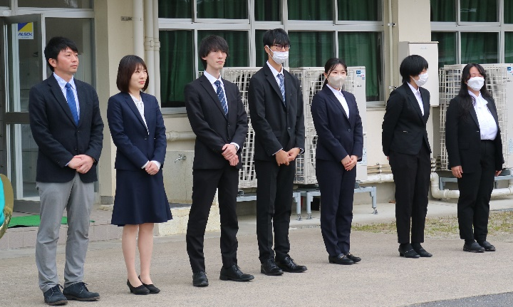
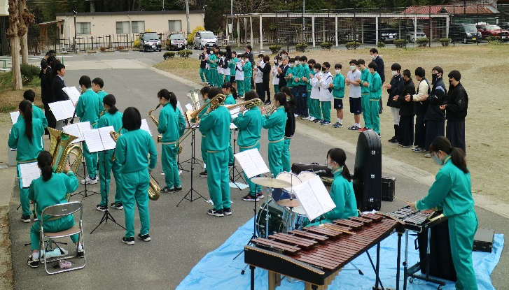

＜お知らせ＞
今年度から、靴下の色について、白・黒・紺を認めることにしました。制服やジャージ等で、色を指定するものでもありません。保護者の皆様には,ご理解とご協力をお願いいたします。

